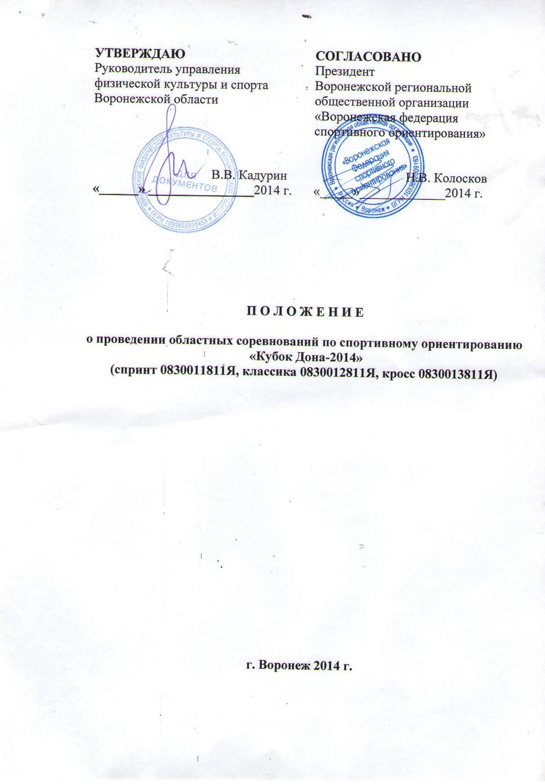
I. ОБЩИЕ ПОЛОЖЕНИЯ

Основными целями и задачами проведения областных соревнований по спортивному ориентированию являются:
- привлечение жителей области к регулярным занятиям физической культурой и спортом;
- развитие спортивного ориентирования на территории Воронежской области;
- популяризация и пропаганда спортивного ориентирования среди жителей Воронежской области, как одного из средств укрепления здоровья, воспитания подрастающего поколения;
- повышение спортивного мастерства, выявление перспективных, способных спортсменов, для пополнения спортивных сборных команд Воронежской области;
- обмен опытом между спортсменами, тренерами и.т.д.;
- приобретение спортсменами опыта выступления в соревнованиях и подготовка к соревнованиям межрегионального и всероссийского уровня;
- формирование сборной команды Воронежской области для участия в межрегиональных и всероссийских соревнованиях.

II. МЕСТО И СРОКИ ПРОВЕДЕНИЯ

Соревнования проводятся с 11 по 13 апреля 2014 г. в г. Павловск, Воронежской области.
1-й день: ДОЛ «Ласточка», г. Павловск Воронежской области;
2-й день: с. Саприно, Подгоренского района Воронежской области;
3-й день: с. Большая Казинка, Павловского района Воронежской области.
Открытие соревнований состоится 11 апреля 2014 г. г. Павловск в ДОЛ «Чайка» в 15-00.

III. ОРГАНИЗАТОРЫ МЕРОПРИЯТИЯ

Общее руководство подготовкой и проведением соревнований осуществляет управление физической культуры и спорта Воронежской области.
Непосредственная организация и проведение соревнований возлагается на ВРОО «Воронежская федерация спортивного ориентирования» и главную судейскую коллегию.
Главный судья: Кобзев Юрий Дмитриевич, тел. 8-951-555-30-89.
Главный секретарь: Цветкова Валентина Васильевна, тел 8-920-229-40-97.

IV. ТРЕБОВАНИЯ К УЧАСТНИКАМ И УСЛОВИЯ ИХ ДОПУСКА

К участию в соревнованиях допускаются мужчины и женщины Воронежской области и других регионов Российской Федерации, имеющие не ниже 3 разряда.
Все участники должны иметь:
- документ, удостоверяющий личность;
- медицинский страховой полис;
- договор о страховании от несчастных случаев;
- лицензию;
- должным образом оформленную заявку на участие в соревнованиях, с допуском врача.

V. ПРОГРАММА МЕРОПРИЯТИЯ

Дата | Время старта | Вид программы | Код программы
10 апреля | Приезд команд не ранее 17.00 ч.
11 апреля | 15.30 ч. | Спринт (25 мин.) | 0830011811Я
12 апреля | 12.00 ч.  20.00 ч. | Кросс (75 мин.)  Награждение 1 дня | 0830031811Я
13 апреля | 11.00 ч.  14.00 ч. | Классика (45 мин.)  Награждение по сумме  2 и 3 дня | 0830021811Я

VI. УСЛОВИЯ ПОДВЕДЕНИЯ ИТОГОВ

Победители и призеры в личном зачете определяются:
- по итогам соревнований первого дня (11.04 - личный день)
- по сумме времени второго и третьего дней соревнований (12 и 13 апреля), при равной сумме времени – по 3-му дню (13.04).
Отчетные документы (отчет главной судейской коллегии, заявки на участие в соревнованиях, протоколы соревнований, акт о награждении победителей, призеров и участников спортивного мероприятия) предоставляются в ГБУ ВО «Информцентр» не позднее 21.04.2014 г.

VII. НАГРАЖДЕНИЕ

Победители и призеры первого дня (11.04) награждаются дипломами, памятными сувенирами.
Победители по сумме второго и третьего дня соревнований (12 и 13 апреля) награждаются дипломами, медалями, кубками и призами.
Призеры – дипломами, медалями, памятными кубками, сувенирами.
Победители и призеры каждой спортивной дисциплины награждаются медалями и дипломами соответствующих степеней.

VIII. УСЛОВИЯ ФИНАНСИРОВАНИЯ

Расходы по проведению спортивного мероприятия связанные с:
- приобретением наградной атрибутики (дипломы, медали, кубки) несет управление физической культуры и спорта Воронежской области;
- приобретение памятных кубков и сувениров несут местные муниципалитеты;
- обеспечение статей затрат, связанных с организационными расходами по подготовке и проведению соревнований (подготовка (полевые работы) спортивных карт-схем, издание (компьютерная печать) спортивных карт-схем, компьютерное обеспечение соревнований, оплата работы бригады судей, приобретение призов, изготовление нагрудных номеров, типографские и канцелярские расходы, услуги автотранспорта на соревнованиях, командирование инспекторов, специалистов для подготовки и проведения соревнований, подготовка дистанций, аренда спортивного оборудования и радиоаппаратуры, информационная поддержка соревнований) за счет внебюджетных средств других участвующих организаций и заявочных взносов на долевых условиях.
Расходы по командированию участников соревнований (проезд, питание, размещение, заявочные взносы, страхование жизни и здоровья от несчастных случаев) обеспечивают командирующие организации или сами спортсмены.

IX. ОБЕСПЕЧЕНИЯ БЕЗОПАСНОСТИ УЧАСТНИКОВ И ЗРИТЕЛЕЙ

Безопасность участников и зрителей обеспечивает оргкомитет спортивного мероприятия. Чемпионат области проводится на спортивном сооружении, отвечающем требованиям соответствующих нормативных правовых актов, действующих на территории Российской Федерации и направленных на обеспечение общественного порядка и безопасности участников и зрителей, а также при условии наличия акта готовности спортивного сооружения, к проведению спортивного мероприятия утвержденного в установленном порядке. Медицинское обеспечение осуществляют два автомобиля «Скорая медицинская помощь» с бригадами медицинских работников, а также врач (медсестра).
Ответственный исполнитель: главный судья соревнований Кобзев Юрий Дмитриевич.

X. СТРАХОВАНИЕ УЧАСТНИКОВ
Участие в соревнованиях осуществляется только при наличии договора (оригинала) о страховании: несчастных случаев, жизни и здоровья.
Участники, не имеющие договора о страховании, к соревнованиям не допускаются.
Возможно оформление договора при прохождении мандатной комиссии.

XI. ПОДАЧА ЗАЯВОК НА УЧАСТИЕ И ПРОТЕСТОВ

Предварительные заявки с указанием: фамилии, имени, года рождения, разряда, группы, номера персонального SI-чипа, названия команды принимаются в системе он-лайн: http://sportident.ru/entry/ до 6 апреля 2014 г. по адресу:396000, г. Воронеж, ул. Березовая роща, д. 6, (МБОУ ДОД СДЮСШОР №18), Суворову И.Н. тел./факс 8-4732-35-48-21, E-mail: sintez-2013@yandex.ru. Заявки по телефону не принимаются.
Отсутствие предварительной заявки, перезаявка - штраф 20% от заявочного взноса.
Допуск участников к соревнованиям осуществляется в соответствии с предварительной заявкой.
За не приехавших участников (более 20% от предварительной заявки), представитель команды оплачивает 20% от заявочного взноса.
Размер заявочного взноса и платы за аренду средств электронной отметки для каждой возрастной группы, реквизиты по перечислению заявочного взноса, указаны в информационном бюллетене №1.
Заявочный взнос не является коммерческим и не покрывает всех расходов на проведение соревнований.
Процедура подачи протеста:
- протесты подаются только в дни проведения соревнований;
- протест подается на факты, которые нарушают положение. В содержании протеста должны быть указаны причины, послужившие основанием к заявлению претензии, а также подробно изложены обстоятельства, связанные с нарушением положения;
- протест записывается в протокол соревнования;
- протест рассматривается главным судьей по виду спорта и направляется в главную судейскую коллегию областных соревнований в течение 2 часов;
Главная судейская коллегия областных соревнований принимает решение по поданному протесту до завершения спортивного мероприятия.
Главная судейская коллегия чемпионата области не принимает к рассмотрению протесты:
- не зафиксированные в протоколе соревнований;
- протесты на качество судейства.

Справки по телефонам: 8 (473) 235-48-21, 8 (951) 555-30-89.

Данное положение является официальным вызовом на соревнования

